GROHE Kombi-Eckventil

GROHE

Eigenschaften

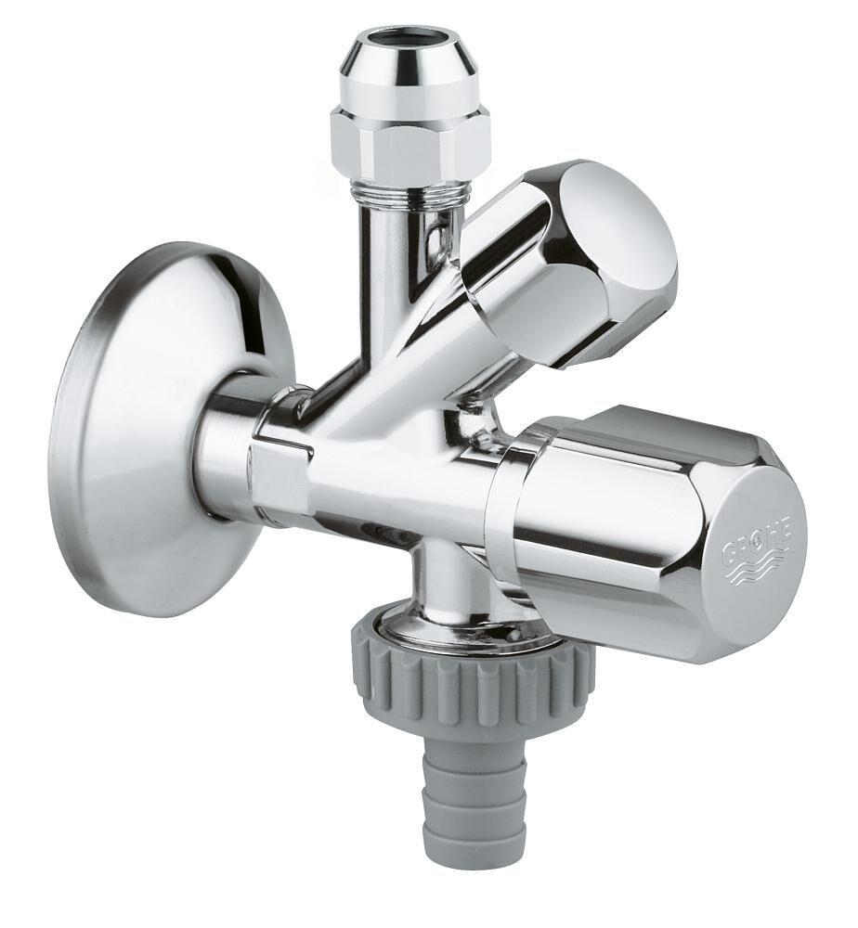

HAN:

22036000

Farbton

chrom

Form

rechtwinklig

Werkstoff

Messing

Abmessungen abzweigender Anschluss

3/8 Zoll

Abzweigender Anschluss

Klemmring

Anschlussmaß Zufuhr

1/2 Zoll

Anschluss Vorlauf

Außengewinde

Bedienung

Griff

Schließmechanismus

Oberteil keramisch

KIWA certified

false

Type approval according to BBR/EKS

false